Ortsamt Borgfeld  0  00  ,  0Ortsamt Borgfeld |  |  | Freie  Hansestadt  Bremen  Ortsamtsleiter
Ortsamt Borgfeld, Borgfelder Landstr. 21, 28357 Bremen  An die  Mitglieder des Beirates Borgfeld  Mitglieder der Ausschüsse I; II; Schulen; Kindergärten; Seniorenvertreter; Sprecher Beirat Blockland; KOPs |  |  | Jürgen Linke, OAL  Eileen Paries  Tel.: 0421/361-3087/3090  Fax: 0421/361-15887  E-mail  Office@oaborgfeld.bremen.de  Datum und Zeichen  Ihres Schreibens  Mein Zeichen  (bitte bei Antworten angeben)  Bremen, den

Sehr geehrte Damen und Herren,

hiermit lade ich Sie zur

öffentlichen Sitzung des Beirates Borgfeld
am Dienstag, dem 18.06. 2013, 19:30 Uhr,
in der Ernst-Klüver-Halle (Schützenhalle), Hamfhofsweg 4

herzlich ein.

Tagesordnung:

- Genehmigung der Tagesordnung
- Genehmigung des Protokolls vom 28.05.13
- Sachstandsbericht
- Wünsche und Anregungen der Bürgerinnen und Bürger
- Offene Fragen aus der Planungskonferenz Soziales vom 07.02.13; Frau Pawlik und Frau Frank, AFSD, haben die Teilnahme zugesagt
- Mitteilungen
- Verschiedenes

Mit freundlichen Grüßen
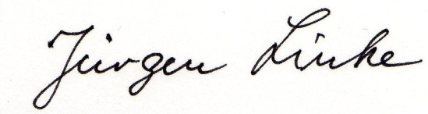
Ortsamtsleiter

